医学信息集成技术实验报告

学 号： | 1519640532 | 姓 名： | 戴维 | 实验成绩：
实验名称： | IHE MESA测试 |  |  | 实验日期： | 2019-12-09
- 实验目的：
测试使用IHT，MESA。
- 实验内容：

下载安装MESA
下载安装Activeperl: http://www.activestate.com
下载w32_MESA_16.1.0.zip:，解压到d:\mesa（或者其他目录） http://ihedoc.wustl.edu/mesasoftware/16.x/dist/index.htm
打开cmd，设置环境变量
set MESA_TARGET=d: \mesa
set MESA_STORAGE=d: \mesa\storage
set PATH=%PATH%;d: \mesa\bin;
set MESA_SQL_LOGIN=ctn
set MESA_SQL_PASSWORD=ctn
set SQL_ACCESS=LocalServer:ctn:ctn
set MESA_OS=WINDOWS_NT

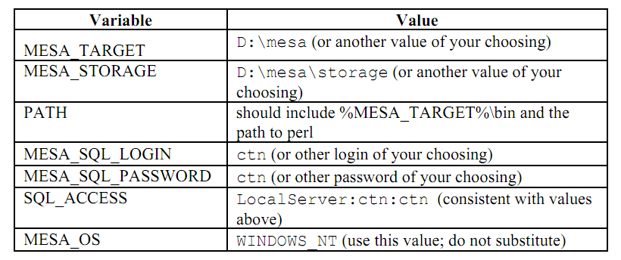
按照mesa\doc\mesa_install_rad_binary.pdf安装数据库:
启动SQL Server管理器，在属性\安全性中修改服务器身份认证为SQL Server和Windows身份验证模式。
添加SQL Server用户：用户名ctn, 密码 ctn；赋予Sysadmin和dbowner权限；
建立数据库: 进入mesa\db目录
perl generate_create_scripts.pl
perl create_db.pl .\SQLEXPRESS
如果不是SQLEXPRESS，则perl create_db.pl .\
perl create_mesa_tables.pl ctn ctn .\SQLEXPRESS
如果不是SQLEXPRESS，则perl create_mesa_tables.pl ctn ctn .\

新建一个ODBC SQL SERVER连接，连接名：LocalServer ，服务器：.\SQLEXPRESS, 验证方式:SQLServer验证，用户名：ctn， 密码ctn，测试连接成功

启动MESA服务器
进入ADT测试目录：
cd mesa\mesa_tests\rad\actors\adt

启动服务器
scripts\start_mesa_servers.bat
REM Batch file starts two MESA Servers, Placer and Filler

set LEVEL=0

if NOT "%1" == "" set LEVEL=%1

echo LEVEL: %LEVEL%

del/Q %MESA_STORAGE%\ordplc\*.hl7
del/Q %MESA_STORAGE%\ordfil\*.hl7
del/Q %MESA_TARGET%\logs\of_hl7ps.log %MESA_TARGET%\logs\op_hl7ps.log

REM Order Placer
start %MESA_TARGET%\bin\hl7_rcvr -l %LEVEL% -M OP -a -z "" 2100

REM Order Filler
start %MESA_TARGET%\bin\hl7_rcvr -l %LEVEL% -M OF -a -z ordfil 2200

REM Charge Processor
start %MESA_TARGET%\bin\hl7_rcvr -l %LEVEL% -M CP -a -z "" 2150

用HAPI Testpanel或者自编一个基于HL7Lib/NHAPI类库的ADT系统(能够构造发送A04消息)，按照mesa\doc\adt.pdf的步骤，以及mesa\mesa_tests\rad\msgs\doc\index.html的消息取值要求，测试并完善系统功能。
修改：按照IHE SWF的角色事务图，RAD-1中ADT需要同时向OP、OF发送病人登记信息，需要在被测ADT程序中建立两个连接。
RAD-1：

配置：将两个连接的服务器地址和端口号配置如下：
角色 | 地址 | 端口号
Order Placer | 127.0.0.1 | 2100
Order Filler | 127.0.0.1 | 2200

测试：
perl scripts/adt_swf.pl 131 1，提示该例中患者姓名为BLACK^CHARLES,患者ID为583070^^^ADT1(可进入mesa\mesa_tests\rad\msgs目录用perl mesa_reset\131.pl命令对患者姓名和种族进行更改)，要求的A04消息主要字段如下：
字段 | 字段名称 | 字段值
MSH-9 | 消息ID | ADT^A04
MSH-12 | 版本ID | 2.3.1
PID-3 | 患者ID列表 | 583070^^^ADT1
PID-5 | 患者姓名 | BLACK^CHARLES
PID-7 | 出生日期时间 | 19780214
PID-8 | 性别 | M
PID-10 | 种族 | WH
PID-11 | 住址 | 16 ARUNDEL PL^^ST. LOUIS^MO^63105
PV1-2 | 患者类别 | E
PV1-8 | 接诊医生 | 5101^NELL^FREDERICK^P^^DR

按回车键，在提示发送消息时触发被测ADT系统发送A04消息：

MSH|^~\&|NES|NINTENDO|TESTSYSTEM|TESTFACILITY|20010101000000||ADT^A04|Q123456789T123456789X123456|P|2.3
EVN|A04|20010101000000|||^KOOPA^BOWSER^^^^^^^CURRENT
PID|1||583070^^^ADT1|0123456789^AA^^JP|BLACK^CHARLES||19850101000000|M|||123 FAKE STREET^MARIO \T\ LUIGI BROS PLACE^TOADSTOOL KINGDOM^NES^A1B2C3^JP^HOME^^1234|1234|(555)555-0123^HOME^JP:1234567|||S|MSH|12345678|||||||0|||||N
NK1|1|PEACH^PRINCESS^^^^|SO|ANOTHER CASTLE^^TOADSTOOL KINGDOM^NES^^JP|(123)555-1234|(123)555-2345|NOK|||||||||||||
NK1|2|TOADSTOOL^PRINCESS^^^^|SO|YET ANOTHER CASTLE^^TOADSTOOL KINGDOM^NES^^JP|(123)555-3456|(123)555-4567|EMC|||||||||||||
PV1|1|O|ABCD^EFGH^|||^^|123456^DINO^YOSHI^^^^^^MSRM^CURRENT^^^NEIGHBOURHOOD DR NBR^|^DOG^DUCKHUNT^^^^^^^CURRENT||CRD|||||||123456^DINO^YOSHI^^^^^^MSRM^CURRENT^^^NEIGHBOURHOOD DR NBR^|AO|0123456789|1|||||||||||||||||||MSH||A|||20010101000000
IN1|1|PAR^PARENT||||LUIGI
IN1|2|FRI^FRIEND||||PRINCESS

其余按回车键直到结束。
评估：
perl 131/eval_131.pl 1

结果保存在131\grade_131.txt中，此例提示有错误
修改：
打开131\grade_131.txt，按照错误内容对被测系统进行修改，反复测试到success，该131号测试完成。

停止MESA服务器
进入ADT测试目录：
cd mesa\mesa_tests\rad\actors\adt

停止服务器
scripts\stop_mesa_servers.bat

- 运行结果
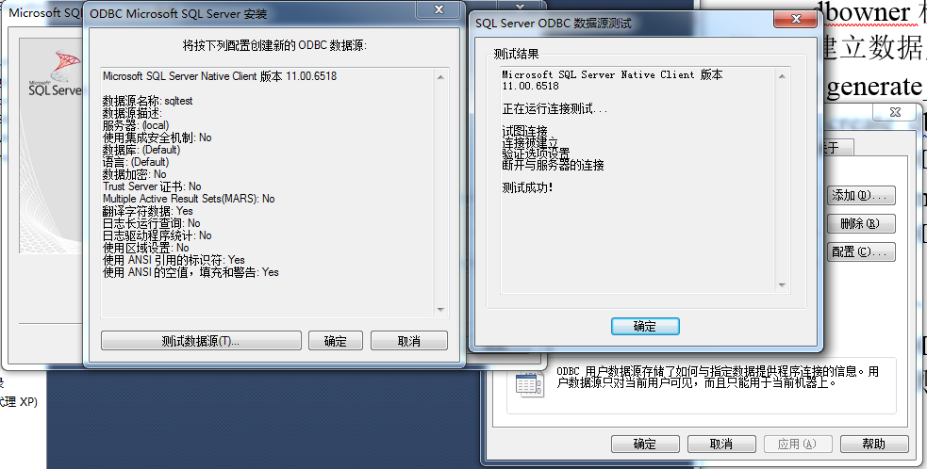
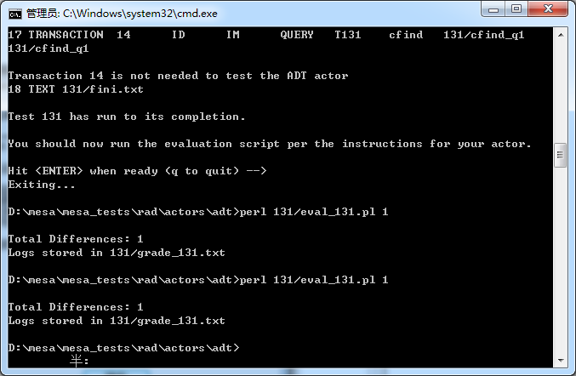
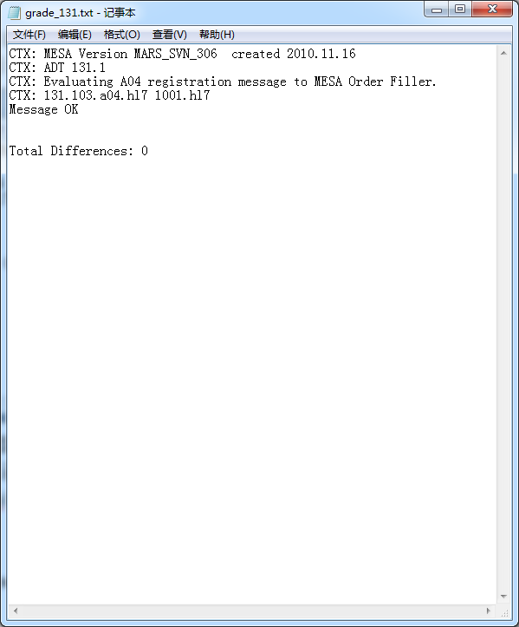
五.小结(不少于200字)
本次实验通过使用IHE MESA工具，结合之前的ADT_04消息生成器，遵循其文档，测试了RAD-1的事务过程。其ADT消息需要同时对OP、OF发送，即建立Order Placer（默认2100端口）、Order Filler（默认2200端口）两个连接，根据其测试文档设置必要字段内容，生成ADT消息，进行交互测试。最终通过perl执行评估文件脚本，在最后的日志文件中查询错误并修正，直至测试成功。
其测试错误为在ADT和Order Placer上的Patient注册未定义。实际输出两个Exception：A04: Register DOE^J1 as outpatient和A08: Update name to SILVERHEELS。修改对应字段，重复测试至Total difference为0，message状态为success。

